**RIPHAH INTERNATIONAL UNIVERSITY**

**ISLAMABAD GGC**



**Bachelors of Computer Science**

**Name: Amna Bibi**

**Sap id: 51198**

**Subject: Web Programing**

**Submitted to: Mam Habiba Khatoon**

**Assignment No. 2**

**FORM:**

<!DOCTYPE html>

<html lang="en">

<head>

    <meta charset="UTF-8">

    <meta name="viewport" content="width=device-width, initial-scale=1.0">

    <title>Simple Form - All Input Types</title>

    <style>

        body {

            background-color: rgb(180, 221, 172);

        }

        .container {

            background-color: #94d894;

            padding: 10px;

            width: 300px;

        }

        h2 {

            background-color: rgb(67, 173, 67);

            color: white;

            padding: 5px;

            text-align: center;

        }

    </style>

</head>

<body>

<div class="container">

    <h2>Sample Form</h2>

    <form>

        <label>Text Input:</label>

        <input type="text"><br><br>

        <label>Password:</label>

        <input type="password"><br><br>

        <label>Email:</label>

        <input type="email"><br><br>

        <label>Number:</label>

        <input type="number"><br><br>

        <label>Date:</label>

        <input type="date"><br><br>

        <label>Checkbox:</label>

        <input type="checkbox"> Accept Terms<br><br>

        <label>Radio:</label>

        <input type="radio" name="radio"> 1

        <input type="radio" name="radio"> 2<br><br>

        <label>File Upload:</label>

        <input type="file"><br><br>

        <label>Color Picker:</label>

        <input type="color"><br><br>

        <label>Range:</label>

        <input type="range"><br><br>

        <label>Textarea:</label><br>

        <textarea></textarea><br><br>

        <label>Dropdown:</label>

        <select>

            <option>Option 1</option>

            <option>Option 2</option>

        </select><br><br>

        <label>Datalist:</label>

        <input list="options">

        <datalist id="options">

            <option value="Choice 1">

            <option value="Choice 2">

            <option value="Choice 3">

        </datalist><br><br>

        <input type="submit" value="Submit">

        <input type="reset" value="Reset">

        <input type="button" value="Click Me">

    </form>

</div>

</body>

</html>

**RESULT:**

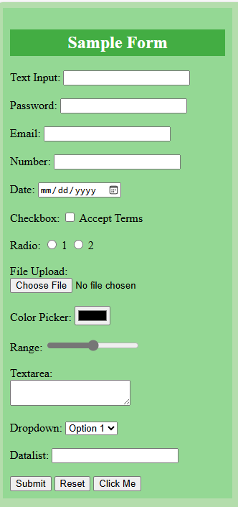

**THANK YOU!**